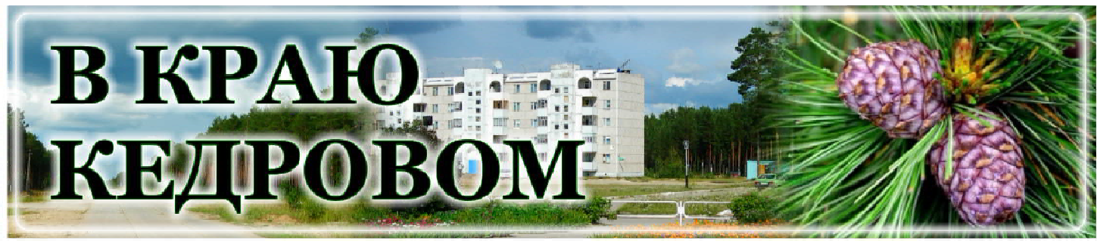

***Газета г. Кедрового***

***№48 (1763) четверг, 28 ноября 2024 г.***

## 3 ÄÅÊÀÁÐß - ÌÅÆÄÓÍÀÐÎÄÍÛÉ ÄÅÍÜ ÈÍÂÀËÈÄÎÂ

**Уважаемые друзья!**

Ежегодно третьего декабря отмечаем Международный день инвалидов. Эта календарная дата нужна, как благородный повод привлечь наше внимание к проблемам живущих среди нас людей с ограниченными возможностями здоровья.

Подлинное уважение вызывает их активная жизненная позиция, стремление преодолеть выпав- шие на их долю трудности и жить полноценной жизнью: трудиться, учиться, заниматься спортом и творчеством, участвовать в работе общественных организаций. Уверены, что вы и в дальнейшем будете принимать активное участие в жизни муниципального образования.

Желаем, чтобы каждый день приносил новые силы и вдохновение, прекрасное самочувствие. Чтобы вы были окружены заботой и теплом, уютом и комфортом, родными людьми и верными друзьями! Пусть в вашей жизни будет побольше улыбок, ярких дней и приятных сюрпризов!

*Мэр города Кедрового* **Н.А. СОЛОВЬЕВА**

*Председатель Думы города Кедрового* **Л.В. ГОЗА**

## 3 ÄÅÊÀÁÐß - ÄÅÍÜ ÞÐÈÑÒÀ

**Уважаемые работники юридической сферы деятельности**

**и ветераны отрасли!**

Поздравляем вас с профессиональным праздником!

Ваша профессия по праву считается значимой в нашем государстве. В жизни трудно найти сферу деятельности, которая могла бы обойтись без правовой поддержки.

Грамотный юрист обеспечивает законность на предприятиях, в деятельности органов государ- ственной власти и местного самоуправления, помогает людям в бытовых ситуациях и при рассмотрении дел в судах. Деятельность юристов связана с большой ответственностью за судьбы людей и направлена на обеспечение законности и справедливости в обществе.

Уверены, что ваш высокий профессионализм, активная гражданская позиция, безупречная репутация будут и впредь залогом укрепления стабильности и правопорядка в государстве.

Желаем вам крепкого здоровья, счастья, достижения новых высот в профессиональной

деятельности, успехов и благополучия!

*Мэр города Кедрового* **Н.А. СОЛОВЬЕВА**

*Председатель Думы города Кедрового* **Л.В. ГОЗА**

## 5 ÄÅÊÀÁÐß - ÄÅÍÜ ÂÎËÎÍÒÅÐÀ

**Дорогие друзья!**

Поздравляем вас с Днем волонтера!

Волонтеры - это люди большой души, с бесконечным добрым сердцем, целью которых является не просто жить, а приносить пользу окружающим, ничего не ожидая взамен. Благодаря бескорыст- ному труду, отзывчивости, сплоченности им удается незамедлительно протянуть руку помощи тем, кто в них нуждается.

Специальная военная операция еще больше сплотила вокруг себя неравнодушных жителей муниципалитета и значительно повысила роль волонтерской деятельности, ее востребованность. Волонтеры активно помогают в сборе гуманитарной помощи для участников специальной военной операции.

Мы благодарим вас, уважаемые волонтеры, за самоотверженный труд. Пусть ваш пример вдох- новляет на добрые дела все больше людей! Пусть ваша человечность станет примером для других. Желаем вам неиссякаемой энергии и оптимизма, здоровья, благополучия и больших успехов

во всех ваших начинаниях! Своей энергией и неравнодушием вы делаете мир лучше!

*Мэр города Кедрового* **Н.А. СОЛОВЬЕВА**

*Председатель Думы города Кедрового* **Л.В. ГОЗА**

**В КРАЮ КЕДРОВОМ**

№48 (1763) 28 ноября 2024 г.

**1**



# ÑÎÄÅÐÆÀÍÈÅ ÒÅÐÐÈÒÎÐÈÉ

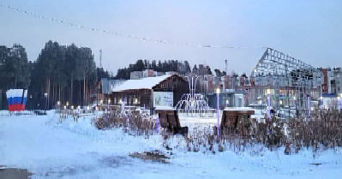В рамках проекта "Формирование комфортной городской среды" на территории

нашего города благоустроено 6 общественных территорий, которые пользуются большой популярностью не только в летний, но и зимний период.

Силами рабочих по благоустройству Администрации города Кедрового для удоб- ства населения и гостей города все благоустроенные территории очищаются от снега и мусора, который разбрасывается на всех общественных пространствах.

Убедительная просьба к родителям, провести беседы с детьми о недопустимости разбрасывать мусор. На всех общественных территориях есть урны, которые через день убираются.

Чисто и красиво не там, где убирают, а там, где соблюдают чистоту и порядок. *Администрация города Кедрового*

# ÃÐÀÔÈÊ

**проведения приема граждан в Местной общественной приемной**

**Местного отделения г. Кедрового Всероссийской политической партии "ЕДИНАЯ РОССИЯ"**

**на декабрь 2024 года**

|  |  |  |  |  |
| --- | --- | --- | --- | --- |
| **Дата приема** | **Время приема** | **Должность** | **ФИО** | **Способ связи** |
| 02.12.2024 | с 16:00  до 18:00  час. | Депутат Думы города Кедрового седьмого созыва  по трехмандатному избирательному округу №2 | Гоза  Лариса Викторовна | 8-913-880-2185 |
| Депутат Думы города Кедрового седьмого созыва  по четырехмандатному избирательному округу №3 | Гоняева  Валентина Григорьевна | 8-913-872-1882 |
| 09.12.2024 | с 16:00  до 18:00  час. | Депутат Думы города Кедрового седьмого созыва по четырехмандатному избирательному округу №3 | Борбат Павел Леонидович | 8-913-810-1614 |
| Депутат Думы города Кедрового седьмого созыва  по трехмандатному избирательному округу №1 | Тищенков  Сергей Владимирович | 8-913-801-6386 |
| 16.12.2024 | с 16:00  до 18:00  час. | Депутат Думы города Кедрового седьмого созыва  по трехмандатному избирательному округу №2 | Высыпкова  Елена Витальевна | 8-913-880-5969 |
| Депутат Думы города Кедрового седьмого созыва  по четырехмандатному избирательному округу №3 | Копкилец  Светлана Константиновна | 8-913-804-3168 |
| 23.12.2024 | с 16:00  до 18:00  час. | Депутат Думы города Кедрового седьмого созыва  по трехмандатному избирательному округу №1 | Анисимкова  Татьяна Владимировна | 8-913-854-0416 |
| Депутат Думы города Кедрового седьмого созыва  по четырехмандатному избирательному округу №3 | Макринский  Александр Николаевич | 8-913-110-6025 |
| 28.12.2024 | с 16:00  до 18:00  час. | Депутат Думы города Кедрового седьмого созыва  по трехмандатному избирательному округу №1 | Дроздов  Константин Вячеславович | 8-923-424-5103 |
| Депутат Думы города Кедрового седьмого созыва  по трехмандатному избирательному округу №2 | Синицына  Надежда Валерьевна | 8-913-851-9348 |

*Местное отделение г. Кедрового Партии "ЕДИНАЯ РОССИЯ"*

# ÃÐÀÔÈÊ ÏÐÈÅÌÎÂ ÃÐÀÆÄÀÍ

**с 01 декабря по 10 декабря 2024 года декада приемов граждан**

**Местной общественной приемной Местного отделения г. Кедрового Всероссийской политической партии "ЕДИНАЯ РОССИЯ" на территории городского округа**

**Прием осуществляется по телефону следующими должностными лицами:**

|  |  |  |  |  |  |
| --- | --- | --- | --- | --- | --- |
| **Дата**  **приема** | **Время**  **приема** | **Должность** | **тема** | **ФИО** | **Способ связи** |
| 01.12.2024 | 16:00 –  18:00 | Администрация города Кедрового,  Мэр города Кедрового | по вопросам СВО | Соловьева  Нелли Александровна | 8(38250)35-475  8-913-873-74-72 |
| 02.12.2024 | 16:00 –  18:00 | Депутат Думы города Кедрового седьмого созыва  по четырехмандатному избирательному округу № 3 | по вопросам  образования | Макринский  Александр Николаевич | 8-913-110-60-25 |
| 03.12.2024 | 16:00 –  18:00 | Депутат Думы города Кедрового седьмого созыва  по трехмандатному избирательному округу № 1 | по вопросам ЖКХ | Тищенков  Сергей Владимирович | 8-913-801-63-86 |
| 04.12.2024 | 16:00 –  18:00 | Помощник депутата Законодательной Думы Томской  области Бородина Владислава Ивановича | по вопросам защиты  прав трудящихся | Ковалева  Ольга Иннокентьевна | 8-923-424-49-00 |
| 05.12.2024 | 16:00 –  18:00 | Заместитель мэра по социальной политике и  управлению делами Администрации города Кедрового | по вопросам  правовой поддержки | Алексеева  Ирина Николаевна | 8(38250)35-132  8-913-815-50-83 |
| 06.12.2024 | 16:00 –  18:00 | Депутат Думы города Кедрового седьмого созыва  по трехмандатному избирательному округу № 1 | по вопросам  здравоохранения | Дроздов  Константин Вячеславович | 8-913-808-74-69 |
| 07.12.2024 | 16:00 –  18:00 | Депутат Думы города Кедрового седьмого созыва по трехмандатному избирательному округу № 2 | по вопросам  социальной поддержки | Гоза Лариса Викторовна | 8-913-880-21-85 |
| 08.12.2024 | 16:00 –  18:00 | Депутат Думы города Кедрового седьмого созыва по трехмандатному избирательному округу № 1 | по вопросам материнства и  детства | Анисимкова Татьяна Владимировна | 8-913-854-04-16 |
| 09.12.2024 | 16:00 –  18:00 | Депутат Думы города Кедрового седьмого созыва  по трехмандатному избирательному округу № 3 | по защите прав  предпринимателей | Копкилец  Светлана Константиновна | 8-913-804-31-68 |
| 10.12.2024 | 16:00 –  18:00 | Помощник депутата Законодательной Думы Томской  области Бородина Владислава Ивановича | по вопросам СВО | Ковалева  Ольга Иннокентьевна | 8(38250)35-430  8-923-424-49-00 |
| Администрация города Кедрового,  Мэр города Кедрового | Соловьева  Нелли Александровна | 8(38250)35-475  8-913-873-74-72 |

*Местное отделение г. Кедрового Партии "ЕДИНАЯ РОССИЯ"*

## ÑÎÑÒÎßÒÑß ÏÓÁËÈ×ÍÛÅ ÑËÓØÀÍÈß

**11 декабря 2024 года** по инициативе Думы города Кедрового состоятся публичные слушания по обсуждению проектов решений Думы города Кедрового: "О бюджете города Кедрового на 2025 год и на плановый период 2026 и 2027 годов"; "О проекте решения Думы города Кедрового "О внесении изменений и дополнений в Устав городского округа "Город Кедровый".

Приглашаем граждан, представителей политических партий, общественных организаций муниципального образования принять участие в публичных слушаниях: ***11 декабря в 10:30 час. - п. Таван- га, 11:30 час. - п. Рогалево, 14:30 час. - с. Пудино, ДК с.Пудино, 17:00 час. - г. Кедровый, Дом культуры****.*

Желающих выступить на публичных слушаниях просим подать заявление об участии в письменном виде в Думу города Кедрового не позднее 10 декабря 2024 года.

С полным текстом проектов решений Думы города Кедрового: "О бюджете города Кедрового на 2025 год и на плановый период 2026 и 2027 годов"; "О проекте решения Думы города Кедрового "О внесе- нии изменений и дополнений в Устав городского округа "Город Кедро- вый" можно ознакомиться в Администрации города Кедрового, каб. 9 (в рабочие дни с 8:30 до 12:30 час., с 14:00 до 17:00 час.), на офици- альном сайте Администрации города Кедрового: *https:// kedradm.gosuslugi.ru*. *Администрация города Кедрового*

# ÓÂÀÆÀÅÌÛÅ ÆÈÒÅËÈ ÌÎ "ÃÎÐÎÄ ÊÅÄÐÎÂÛÉ"!

У каждого из Вас есть возможность проявить свою активную гражданскую позицию и принять участие в выборе проекта, направ- ленного на решение вопросов местного значения. Данный опрос проводится в рамках реализации проекта "Инициативное бюджети- рование", суть которого состоит в поддержке реализации проектов, предложенных непосредственно населением муниципальных образований Томской области, путем предоставления субсидии из областного бюджета на его реализацию в сумме **до 1 000 000 руб**.

**Обязательные условия** выделения денежных средств:

* наличие софинансирования из средств местного бюджета (не менее 10% от итоговой суммы проекта) и добровольные пожер- твования граждан, проживающих в населенном пункте (не менее 5% от итоговой суммы проекта). То есть, если стоимость проекта, пред- ложенного населением, составляет 1 000 000 руб., то размер вклада граждан должен быть не менее 50 000 руб.;
* проектом предусмотрено создание, обустройство либо ремонт объекта инфраструктуры, находящегося в муниципальной собствен- ности.

За семь лет работы по "Инициативному бюджетированию" были успешно реализованы проекты: "Благоустройство центральной

площади с. Пудино (1 и 2 этапы)", "Установка дополнительного осве- щения во 2 мкр. г. Кедрового", "Устройство тротуара в 1-м микрорай- оне г. Кедрового", "Обустройство дороги на переезде через р. Коньга (1-й и 2-й этапы)", "Ремонт дороги на ул. Северной с. Пудино", "Устройство тротуара в 1 микрорайоне г. Кедрового (от д.№11, 2 мкр. до школы г. Кедрового)", "Благоустройство территории, 636615, Томская область, г. Кедровый, 1 и 2 микрорайоны. Ремонт внутри- квартальных проездов", "Капитальный ремонт автомобильной дороги п. Останино, подъезд к п. Останино (освещение и ремонт до- роги от остановки п. Останино до въезда в с. Пудино)", "Обустрой- ство мест (площадок) ТКО в п. Калининск Томской области", "Устрой- ство уличного освещения в промышленном районе г. Кедрового Томской области (промышленный район, квартал 03,08, участок 87) (1 этап)", "Обустройство мест (площадок) накопления ТКО в п. Оста- нино Томской области", "Благоустройство центральной площади с.Пудино, муниципальное образование "Город Кедровый" Томская область". Вместе мы смогли реализовать проекты, которые действи- тельны важны для нашего муниципального образования, и решить ряд актуальных проблем, что стало возможным при слаженной совместной работе населения, местной и областной власти.

Пройти опрос можно несколькими способами



**(для удобства прохождения опроса в электронном виде вы можете воспользоваться QR кодами):**

1. через сеть "Интернет" по ссылкам:

- г.Кедровый -

https://docs.google.com/forms/d/1UcdzwzXyYAzM9qh3g_qd8E21vh0tgv7MP_Gf1nz2Fjw/edit



- с. Пудино -

https://docs.google.com/forms/d/1xQsD5fWKoxQIATLEjZDQwUvgKZpD3wZsacrkxN0mVEQ/edit



- п. Останино -

https://docs.google.com/forms/d/1PPuFqkTbNKU-fZuN1-kOwV9iTTBfGnmfTd4kxpibQQ4/edit

1. по телефону **35-531**;
2. с помощью опросного листа, размещенного в газете "В краю кедровом" и в общественных местах. По всем вопросам, связанным с участием муниципального образования "Город Кедровый" в конкурсном отборе проектов, можно обращаться к главному специалисту отдела по труду и социальной политике Валентине

Петровне Узварик по тел. **35-531.**

ÎÏÐÎÑÍÛÉ ËÈÑÒ ÏÎ ÂÛÁÎÐÓ ÏÐÎÅÊÒÀ ÏÎ "ÈÍÈÖÈÀÒÈÂÍÎÌÓ ÁÞÄÆÅÒÈÐÎÂÀÍÈÞ"

1. **Выберите проект, предлагаемый для реализации в 2025 году в рамках "Инициативного бюджетирования"**

**г. Кедровый**

(_) Устройство уличного освещения в промышленном районе г. Кедрового Томской области (2 этап)

(_) Другое

**с. Пудино**

(_) Благоустройство центральной площади с. Пудино

(_) Другое

**п. Останино**

(_) Благоустройство кладбища п.Останино

(_) Другое

1. Опишите свои предложения по реализации выбранного проекта
2. **Готовы ли Вы участвовать в финансировании проекта в случае его победы в конкурсе? Если да, то в какой сумме?**

(_) Да, готов вложить в реализацию проекта 200 руб. (_) Да, готов вложить в реализацию проекта 300 руб. (_) Да, готов вложить в реализацию проекта 500 руб.

(_) Да, готов вложить в реализацию проекта более 500 руб. (_) Нет, вкладывать деньги в реализацию проекта не готов

1. Готовы ли Вы осуществлять неденежный вклад в реализацию проекта?

(_) Да, готов выполнять неоплачиваемые работы и бесплатно предоставить материалы, оборудование, транспортные средства для реализации проекта

(_) Да, готов выполнять неоплачиваемые работы

(_) Да, готов бесплатно предоставить материалы, оборудование, транспортные средства для реализации проекта (_) Нет, не готов

1. В случае, если Вы не готовы участвовать в реализации проекта, укажите причину

(_) Мне это не интересно

(_) Эти вопросы должна решать Администрация города самостоятельно (_) Нет финансовой возможности

(_) Не устраивает качество выполненных работ по ранее реализованным проектам

(_) Другое

1. **ФИО и контактные данные** (по желанию)

*Администрация города Кедрового*

* 1. ÄÅÊÀÁÐß

**Ï**

#### ÎÍÅÄÅËÜÍÈÊ

**ÏÐÎÃÐÀÌÌÀ**

04.20 Т/с "АГЕНТСТВО СКРЫТЫХ КАМЕР" 16+

6 ÄÅÊÀÁÐß



**Ï**

05.00 Доброе утро 0+

09.00, 13.00, 16.00, 03.00

Новости

09.10 Модный приговор

0+

10.00 Жить здорово! 16+

10.45, 13.20 Х/ф "ПО СЕМЕЙНЫМ

**2 - 8**

**ÄÅÊÀÁÐß**

ßÒÍÈÖÀ

05.00 Доброе утро 0+

09.00, 13.00, 16.00 Ново-

сти

09.05 Модный приговор

0+

ОБСТОЯТЕЛЬСТВАМ" 12+

13.30, 23.40, 03.05 Подкаст.Лаб 16+

15.00, 18.20 Информационный ка-

нал 16+

16.15 Давай поженимся! 16+

17.05 Мужское / Женское 16+

18.00 Вечерние новости

19.25 АнтиФейк 16+

19.50 Пусть говорят 16+

21.00 Время

21.45 Т/с"ПЕРСОНАЛЬНЫЙ АССИ- СТЕНТ" 16+

22.40 Большая игра 16+



05.00 Утро России 12+

09.00, 11.00, 14.00, 17.00, 20.00,

03.00 Вести

09.30, 14.30, 21.10 Местное вре- мя. Вести-Томск

09.55 О самом главном 12+

11.30, 18.30 60 минут 12+

13.00 Наши 12+

14.55, 02.10, 03.30 Т/с "РАЙСКИЙ"

16+

17.30 Малахов 16+

21.30 Т/с "ТАЙНЫ СЛЕДСТВИЯ"

16+

23.30 Вечер с Владимиром Соло- вьёвым 12+

04.50 Т/с "УЛИЦЫ РАЗ- БИТЫХ ФОНАРЕЙ" 16+

06.30 Утро. Самое луч- шее 16+

08.00, 10.00, 13.00, 16.00,

19.00, 23.35 Сегодня

08.25, 10.35 Т/с "ПЁС" 16+

13.25 Чрезвычайное происше-

ствие 16+

14.00 Место встречи 16+

16.45 За гранью 16+

17.50 ДНК 16+

20.00 Т/с "СКОРАЯ ПОМОЩЬ" 16+

22.15, 00.00 Т/с "БАЛАБОЛ" 16+

02.45 Т/с "ЧЕРНОВ" 16+

* 1. ÄÅÊÀÁÐß



**Â**

#### ÒÎÐÍÈÊ

05.00 Доброе утро 0+

09.00, 13.00, 16.00, 03.00

Новости

09.10 Модный приговор

0+

10.05 Жить здорово! 16+

10.55, 13.20, 18.20 Информацион-

ный канал 16+

16.15 Давай поженимся! 16+

17.05 Мужское / Женское 16+

18.00 Вечерние новости

19.25 АнтиФейк 16+

19.50 Пусть говорят 16+

21.00 Время

21.45 Т/с"ПЕРСОНАЛЬНЫЙ АССИ- СТЕНТ" 16+

22.45 Большая игра 16+

23.45, 03.05 Подкаст.Лаб 16+



05.00 Утро России 12+

09.00, 11.00, 14.00, 17.00, 20.00,

03.00 Вести

09.30, 14.30, 21.10 Местное вре- мя. Вести-Томск

09.55 О самом главном 12+

11.30, 18.30 60 минут 12+

13.00 Наши 12+

14.55, 02.10, 03.30 Т/с "РАЙСКИЙ"

16+

17.30 Малахов 16+

21.30 Т/с "ТАЙНЫ СЛЕДСТВИЯ"

16+

23.30 Вечер с Владимиром Соло- вьёвым 12+

04.50 Т/с "УЛИЦЫ РАЗ- БИТЫХ ФОНАРЕЙ" 16+

06.30 Утро. Самое луч- шее 16+

08.00, 10.00, 13.00, 16.00,

19.00, 23.35 Сегодня

08.25, 10.35 Т/с "ПЁС" 16+

13.25 Чрезвычайное происше-

ствие 16+

14.00 Место встречи 16+

16.45 За гранью 16+

17.50 ДНК 16+

20.00 Т/с "СКОРАЯ ПОМОЩЬ" 16+

22.15, 00.00 Т/с "БАЛАБОЛ" 16+

02.50 Т/с "ЧЕРНОВ" 16+

04.20 Т/с "АГЕНТСТВО СКРЫТЫХ КАМЕР" 16+

* 1. ÄÅÊÀÁÐß



**Ñ**

#### ÐÅÄÀ

05.00 Доброе утро 0+

09.00, 13.00, 16.00, 03.00

Новости

09.10 Модный приговор

0+

10.05 Жить здорово! 16+

10.55, 13.20, 18.20 Информацион-

ный канал 16+

16.15 Давай поженимся! 16+

17.05 Мужское / Женское 16+

18.00 Вечерние новости

19.25 АнтиФейк 16+

19.50 Пусть говорят 16+

21.00 Время

21.45 Т/с"ПЕРСОНАЛЬНЫЙ АССИ- СТЕНТ" 16+

22.45 Большая игра 16+

23.45, 03.05 Подкаст.Лаб 16+



05.00 Утро России 12+

09.00, 11.00, 14.00, 17.00, 20.00,

03.00 Вести

09.30, 14.30, 21.10 Местное вре- мя. Вести-Томск

09.55 О самом главном 12+

11.30, 18.30 60 минут 12+

13.00 Наши 12+

14.55, 02.10, 03.30 Т/с "РАЙСКИЙ"

16+

17.30 Малахов 16+

21.30 Т/с "ТАЙНЫ СЛЕДСТВИЯ"

16+

23.30 Вечер с Владимиром Соло- вьёвым 12+

04.50 Т/с "УЛИЦЫ РАЗ- БИТЫХ ФОНАРЕЙ" 16+

06.30 Утро. Самое луч-

шее 16+

08.00, 10.00, 13.00, 16.00, 19.00,

**ÒÂ**

00.00 Сегодня

08.25, 10.35 Т/с "ПЁС" 16+

13.25 Чрезвычайное происше-

ствие 16+

14.00 Место встречи 16+

16.45 За гранью 16+

17.50 ДНК 16+

20.00 Т/с "БАЛАБОЛ" 16+

22.15 Т/с "ПУСТЫЕ ГОРОДА" 16+

00.30 Д/ф "Управляемый риск. История Дмитровского автополи- гона" 12+

01.30 Т/с "ЧЕРНОВ" 16+

* 1. ÄÅÊÀÁÐß



**×**

#### ÅÒÂÅÐÃ

05.00 Доброе утро 0+

09.00, 13.00, 16.00, 03.00

Новости

09.10 Модный приговор

0+

10.05 Жить здорово! 16+

10.55, 13.20, 18.20 Информацион-

ный канал 16+

16.15 Давай поженимся! 16+

17.05 Мужское / Женское 16+

18.00 Вечерние новости

19.25 АнтиФейк 16+

19.50 Пусть говорят 16+

21.00 Время

21.45 Т/с"ПЕРСОНАЛЬНЫЙ АССИ- СТЕНТ" 16+

22.45 Большая игра 16+

23.45, 03.05 Подкаст.Лаб 16+

05.00 Утро России 12+

09.00, 11.00, 14.00, 17.00, 20.00,

03.00 Вести

09.30, 14.30, 21.10 Местное вре- мя. Вести-Томск

09.55 О самом главном 12+

11.30, 18.30 60 минут 12+

13.00 Наши 12+

14.55, 02.10, 03.30 Т/с "РАЙСКИЙ"

16+

17.30 Малахов 16+

21.30 Т/с "ТАЙНЫ СЛЕДСТВИЯ"

16+

23.30 Вечер с Владимиром Соло- вьёвым 12+

04.50 Т/с "УЛИЦЫ РАЗ- БИТЫХ ФОНАРЕЙ" 16+

06.30 Утро. Самое луч- шее 16+

08.00, 10.00, 13.00, 16.00,

19.00, 23.35 Сегодня

08.25, 10.35 Т/с "ПЁС" 16+

13.25 Чрезвычайное происше-

ствие 16+

14.00 Место встречи 16+

16.45 За гранью 16+

17.50 ДНК 16+

20.00 Т/с "БАЛАБОЛ" 16+

22.15, 00.00 Х/ф "ПУСТЫЕ ГОРОДА"

16+

00.55 Поздняков 16+

01.10 Мы и наука. Наука и мы 12+

02.05 Т/с "ЧЕРНОВ" 16+

09.55 Жить здорово! 16+

10.45, 13.20, 15.00 Информацион-

ный канал 16+

14.30 АнтиФейк 16+

16.15 Давай поженимся! 16+

17.05 Мужское / Женское 16+

18.00 Вечерние новости

18.40 Человек и закон 16+

19.45 Поле чудес 16+

21.00 Время

21.45 "Фантастика". Следующий

уровень 12+

23.40 Спецпроект. "30 лет вмес- те". "Минута славы" 12+

01.30 Подкаст.Лаб 16+



05.00 Утро России 12+

09.00, 11.00, 14.00, 17.00, 20.00

Вести

09.30, 14.30, 21.10 Местное вре- мя. Вести-Томск

09.55 О самом главном 12+

11.30, 18.30 60 минут 12+

13.00 Наши 12+

14.55 Т/с "РАЙСКИЙ" 16+

17.30 Прямой эфир 16+

21.30 Гала-концерт финалистов шоу "Ну-ка, все вместе!". 12+

00.50 Истории Большой Страны 12+

01.50 Х/ф "ГОРДИЕВ УЗЕЛ" 12+

04.50 Т/с "УЛИЦЫ РАЗ- БИТЫХ ФОНАРЕЙ" 16+

06.30 Утро. Самое луч- шее 16+

08.00, 10.00, 13.00, 16.00,

19.00 Сегодня

08.25 Мои университеты. Будущее

за настоящим 6+

09.25, 10.35 Т/с "ПЁС" 16+

13.25 Чрезвычайное происше-

ствие 16+

14.00 Место встречи 16+

16.45 ДНК 16+

17.55 Жди меня 12+

20.00 Т/с "БАЛАБОЛ" 16+

22.15 Х/ф "ПУСТЫЕ ГОРОДА" 16+

00.20 Своя правда 16+

02.10 Инфощит 16+

02.55 Квартирный вопрос 0+

03.50 Т/с "АГЕНТСТВО СКРЫТЫХ КАМЕР" 16+

7 ÄÅÊÀÁÐß



**Ñ**

#### ÓÁÁÎÒÀ

06.00 Доброе утро. Суб- бота 12+

09.00 Умницы и умники 12+

09.45 Слово пастыря 0+

10.00, 12.00 Новости

10.15 Савелий Крамаров. Джен- тльмен удачи. Смешной до слез 12+

11.05 Поехали! 12+

12.15 Х/ф "ПРОТИВОСТОЯНИЕ"

16+

16.05 К 90-летию со дня рождения Нины Дорошиной. "Я к себе не пус- каю" 12+

17.00 Кто хочет стать миллионе- ром? 12+

18.00 Вечерние новости

18.20 Х/ф "ДЖЕНТЛЬМЕНЫ УДА- ЧИ" 0+

20.00 Эксклюзив 16+

21.00 Время

21.35 Клуб Веселыхи Находчивых. Кубок мэра Москвы 16+

23.50 Х/ф "КОРСАЖ" 18+

01.55 Подкаст.Лаб 16+



05.00 Утро России. Суббота 12+

08.00 Вести. Местное время. Суб- бота

08.35 По секрету всему свету 12+

09.00 Формула еды 12+

09.25 Пятеро на одного 12+

10.10 Сто к одному 12+

11.00, 14.00, 17.00, 20.00 Вести

11.50 Доктор Мясников 12+

12.55 Судьба человека с Борисом Корчевниковым 12+

14.30, 20.50 Местное время. Вес- ти-Томск

14.50 Парад юмора 16+

17.50 Привет, Андрей! 12+

21.00 Х/ф "ВЕРИТЬ НЕЛЬЗЯ СО- ЛГАТЬ" 16+

00.40 Х/ф "ДОМ ГДЕ СЕРДЦЕ" 12+

04.20 Х/ф "ЛИЧНЫЙИНТЕРЕС" 12+

04.50 Т/с "УЛИЦЫ РАЗ- БИТЫХ ФОНАРЕЙ" 16+

06.20 Жди меня 12+

07.20 Смотр 0+

08.00, 10.00, 16.00 Сегод-

ня

08.20 Поедем, поедим! 16+

09.20 Едим дома 0+

10.20 Главная дорога 16+

11.00 Живая еда с Сергеем Мало- зёмовым 12+

12.00 Квартирный вопрос 0+

13.00 Попутчик 16+

14.15 Чудо 6+

16.20 ЧП. Расследование 16+

17.00 Своя игра 0+

18.00 Следствие вели... 16+

19.00 Центральное телевидение

16+

20.20 Ты не поверишь! 16+

21.20 Секрет на миллион 16+

23.30 Международная пилорама

18+

00.20 Захар Прилепин. Уроки рус- ского 12+

01.00 Квартирник НТВ у Маргули- са 16+

02.10 Дачный ответ 0+

03.00 Х/ф "ЧЕЛОВЕК НИОТКУДА"

18+

15.35 Джентльмены удачи. Все оттенки Серого 12+

16.20 Х/ф "ДЖЕНТЛЬМЕНЫ УДА- ЧИ" 12+

18.00 Вечерние новости

19.00 Точь-в-Точь 16+

21.00 Время

23.00 Что? Где? Когда? 16+

06.40 Смотрим мультфильмы 16+

07.20 В кругу друзей 12+

08.00 Вести. Местное время. Вос- кресенье

08.35 Когда все дома 12+

09.25 Утренняя почта 12+

10.10 Сто к одному 12+

11.00, 14.00 Вести

11.30 Большие перемены 12+

12.30 Истории Большой Страны 12+

13.30 Т/с "ФАНТАЗЁР" 12+

14.30 Местное время. Вести-Томск

15.00 Петросян-шоу 16+

17.00, 19.00 Песни от всей души

12+

18.00 Всероссийский открытый телевизионный конкурс юных та- лантов "Синяя Птица" 12+

20.00 Вести недели

22.30 Москва. Кремль. Путин 12+

23.00 Воскресный вечер с Влади- миром Соловьёвым 12+

01.35 Х/ф "СЕРДЕЧНАЯ НЕДОСТА- ТОЧНОСТЬ" 12+

04.45 Т/с "УЛИЦЫ РАЗ- БИТЫХ ФОНАРЕЙ" 16+

06.30 Центральное теле-

видение 16+

08.00, 10.00, 16.00 Сегодня

08.20 У нас выигрывают! 12+

10.20 Первая передача 16+

11.00 Чудо техники 12+

12.00 Дачный ответ 0+

13.00 НашПотребНадзор 16+

14.00 Однажды... 16+

15.00 Своя игра 0+

16.20 Человек в праве с Андреем Куницыным 16+

17.00 Следствие вели... 16+

18.00 Новые русские сенсации 16+

19.00 Итоги недели

20.20 Шоу Аватар. Новый сезон 12+

23.20 Звезды сошлись 16+

00.55 Основано на реальных со- бытиях 16+

04.10 Таинственная Россия 16+



**ООО**

**"Томская пушнина"**

КУПИТ

**промысловую пушнину**,

а также струю бобра.

г. Томск,

ул. Пролетарская, 27

Тел. **8-960-970-10-03**

**Свежие новости в сообществе ВК: @pushninatsk**

*На правах рекламы*

ÌÓ «ÊÓËÜÒÓÐÀ»

# ÂÍÈÌÀÍÈÅ!

С сентября 2024 г. в рамках ART-проекта **"Томская**

**область. Версия 8.0"** районы и муниципальные образова- ния области организуют торжественные мероприятия и передают друг другу кубок - символ юбилея Томской области.

**30 ноября** в Кедровом завершится областной творчес- кий марафон и произойдёт передача кубка от Бакчарского района нашему муниципальному образованию.

В этот день приглашаем жителей и гостей МО "Город Кедровый" на концертную программу **"Место силы и вдохновения"**, которая пройдёт в городском Доме культуры. *Начало в 16:00 час., вход свободный.*



##### Закупаю шкуры соболя, белки

Тел. **8-913-748-17-17,**

##### 8-913-482-58-32

*На правах рекламы*

# ÏÀÑÑÀÆÈÐÑÊÈÅ ÏÅÐÅÂÎÇÊÈ

8 ÄÅÊÀÁÐß



**Â**

#### ÎÑÊÐÅÑÅÍÜÅ

06.00, 10.00, 12.00 Ново-

сти

06.10, 00.10 Подкаст.Лаб

16+

06.50 Играй, гармонь

любимая! 12+

07.35 Часовой 12+

08.05 Здоровье 16+

09.10 Непутевые заметки 12+

09.30 Мечталлион. Национальная

Лотерея 12+

10.15 Жизнь своих 12+

11.05 Повара на колесах 12+

12.15 К 90-летию Алисы Фрейнд- лих. "В моей душе покоя нет" 12+

13.15 Х/ф "НА ВЕРХНЕЙ МАСЛО- ВКЕ" 12+

**ИП АКИМОВ М.М. "Каролина".** Ежедневные пассажирские перевозки по маршруту Кедровый - Томск - Кедровый на микроавтобусе "ToyotaRegius". Выдаются билеты, электронные чеки.

###### *Цена билета взрослого 2500 рублей,* детского - 2300 рублей.

Предварительная запись по телефону диспетче- ра: 8-913-885-8231.

**ИП "Верхунова Александра Георгиевна".** Ежедневные пассажирские перевозки на а/м Газель по маршруту Томск - Кедровый - Томск. Выдаются билеты, кассовые чеки.

###### *Стоимость проезда составляет 2500 рублей.*

***Детям до 7 лет 2300 рублей.***

Телефон диспетчера: 8-913-800-0587.

*На правах рекламы*

ÏÎËÈÖÈß ÈÍÔÎÐÌÈÐÓÅÒ

## ÑÎÁËÞÄÀÉÒÅ ÏÐÀÂÈËÀ ÄÎÐÎÆÍÎÃÎ ÄÂÈÆÅÍÈß!

**Сотрудники Госавтоинспекции напоминают водителям и пешеходам о необходимости неукоснительного соблюдения требований правил дорожного движения**

Анализ статистических данных ДТП показывает, что основная причина ДТП - это нарушение водителями правил дорожного движе- ния: несоблюдение очередности проезда перекрестков, нарушение правил проезда пешеходного перехода, выезд на полосу, предназна- ченную для встречного движения.

Стоит напомнить о тех простых правилах дорожного движения, соблюдение которых помогут сохранить жизнь и здоровье вам и вашим близким.

Так, водитель, превышающий установленный предел скорости и игнорирующий дорожные знаки, должен осознавать всю опасность, которую подобным поведением он несёт окружающим. Автомобиль является источником повышенной опасности, поэтому относиться к его управлению нужно крайне внимательно и ответственно. В соответствии с требованиями ПДД водитель, приближаясь к пешеходному переходу, обязан снизить скорость и, при необходи- мости, остановиться, чтобы уступить дорогу пешеходу. В то же время пешеход не должен выходить на проезжую часть, не убедив- шись в том, что водители готовы его пропустить.

Отделение Госавтоинспекции г. Кедрового настоятельно реко- мендует всем участникам дорожного движения соблюдать Правила дорожного движения, быть бдительными и внимательными.

Водителям следует помнить, что от его действий зависит жизнь и здоровье окружающих участников дорожного движения.

Пешеходам не допускать перехода проезжей части в неположен- ном месте. Необходимо использовать в одежде световозвращаю- щие элементы, позволяющие быть заметнее в вечернее время и в условиях недостаточной видимости.

Регулярно объясняйте детям, что пересечение проезжей части осуществляется по регулируемому и нерегулируемому пешеходным переходам. При пересечении проезжей части необходимо остано- виться, осмотреться по сторонам, убедиться, что автомобили остановились и пропускают вас, после чего переходить проезжую часть. Недопустимо при переходе через дорогу слушать музыку в наушниках или разговаривать по мобильному телефону. Это отвлекает, и пешеход может не успеть заметить приближающуюся опасность. Ни в коем случае нельзя внезапно выходить, выбегать на проезжую часть, в том числе и на пешеходный переход.

Правил, способных предусмотреть все ситуации, в которые вы можете попасть на дороге, не существует, кроме одного - быть предельно осторожными. Помните, что от вашего поведения на улице и дороге зависят ваша собственная жизнь и жизнь других участников дорожного движения.

*Государственный инспектор БДД отделения ГАИ* **В.В. МОИСЕЕВ**

Ì×Ñ ÈÍÔÎÐÌÈÐÓÅÒ

# ÎÑÒÎÐÎÆÍÎ, ÒÎÍÊÈÉ ËÅÄ!

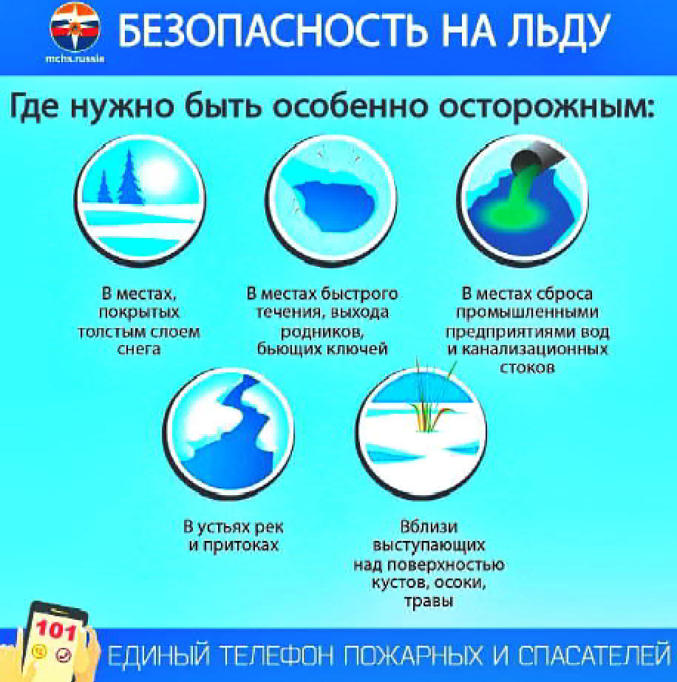Осенний лед в период с ноября по декабрь, до наступления устойчивых морозов, непрочен. Скрепленный вечерним или ночным холодом, он еще спосо- бен выдерживать небольшую нагрузку, но днем, быстро нагреваясь от проса- чивающейся через него талой воды, становится пористым и очень слабым, хотя сохраняет достаточную толщину.

***Уважаемые родители!***

Интересуйтесь, где ваш ребенок проводит свободное время. Не допускайте переход и нахождение детей на водоемах в осенне-зимний период. Особенно недопустимы игры на льду!

**Чтобы избежать опасности, запомните:**

* осенний лед становится прочным только после того, как установятся непрерывные морозные дни;
* безопасным для человека считается лед толщиной не менее 7 см;
* переходить водоемы нужно в местах, где оборудованы специальные ледо- вые переправы. В местах, где ледовые переправы отсутствуют, при переходе следует обязательно проверять прочность льда палкой;
* лед непрочен в местах быстрого течения, стоковых вод и бьющих ключей, а также в районах произрастания водной растительности, вблизи деревьев, кустов;
* крайне опасен лед под снегом и сугробами, а также у берега.

**Что делать, если вы провалились и оказались в холодной воде:**

* не паникуйте, не делайте резких движений, дышите как можно глубже и медленнее;
* раскиньте руки в стороны и постарайтесь зацепиться за кромку льда, придав телу горизонтальное положение по направлению течения;
* попытайтесь осторожно налечь грудью на край льда и забросить одну, а потом и другую ногу на лед;
* выбравшись из полыньи, откатывайтесь, а затем ползите в ту сторону, откуда шли: ведь лед здесь уже проверен на прочность.

*Заместитель начальника 31 ПСЧ 4 ПСО ФПС ГПС ГУ МЧС России по ТО* **Г.А. ГОЛУБЕВ**

## ÃÎÐß×Àß ËÈÍÈß

Стартовала Всероссийская "горячая линия" по профилактике ВИЧ-инфекции. "Горячая линия" посвящена Всемирному дню борьбы со СПИДом, который

закреплен в календаре 1 декабря. Акция направлена на профилактику ВИЧ-инфек- ции и информирование населения об этом заболевании.

По телефонам "горячей линии" можно узнать о бесплатных анонимных пунктах тестирования на ВИЧ, общей эпидемиологической ситуации по данному заболева- нию, получить советы по безопасному поведению. Консультации эпидемиологов можно получить в режиме рабочего времени с 25 ноября по 6 декабря.

Задавайте интересующие вопросы по телефонам:

**- (3822) 24-97-18**

**- (3822) 44-67-32**

**- (3822) 44-67-34**

**- (3822) 54-00-52** Центр гигиены и эпидемиологии по Томской области.

В круглосуточном режиме функционирует Единый консультационный центр Роспотребнадзора, звонок по номеру бесплатный: **8-800-555-49-43.**

## ÒÅÐÐÈÒÎÐÈÀËÜÍÀß ÈÇÁÈÐÀÒÅËÜÍÀß ÊÎÌÈÑÑÈß

### ГОРОДА КЕДРОВОГО ТОМСКОЙ ОБЛАСТИ

**РЕШЕНИЕ ОТ 18 НОЯБРЯ 2024 ГОДА № 53/158**

О выводе члена участковой избирательной комиссии с правом решающего голоса из состава участковой комиссии.

Рассмотрев письменное заявление члена участковой избиратель- ной комиссии Саврасовой Ирины Викторовны о сложении полномо- чий члена участковой избирательной комиссии с правом решающего голоса, руководствуясь частью 4 статьи 6 Закона Томской области от 10 апреля 2003 года № 50-ОЗ "Об избирательных комиссиях, комиссиях референдума в Томской области", Территориальная изби- рательная комиссия города Кедрового

РЕШИЛА:

1. Освободить Саврасову Ирину Викторовну от обязанностей

члена участковой избирательной комиссии избирательного участка

№ 297 с правом решающего голоса.

1. Направить настоящее решение в Избирательную комиссию Томской области.
2. Направить выписку из настоящего решения в участковую избирательную комиссию избирательного участка № 297.
3. Опубликовать настоящее решение в газете "В краю кедровом" и разместить на официальном сайте администрации города Кедрового.

*Председатель,* **Л.Е. ПАПКОВА**

*Секретарь,* **О.Н. ЧЕРНОВА**

## ÒÅÐÐÈÒÎÐÈÀËÜÍÀß ÈÇÁÈÐÀÒÅËÜÍÀß ÊÎÌÈÑÑÈß

### ГОРОДА КЕДРОВОГО ТОМСКОЙ ОБЛАСТИ

**РЕШЕНИЕ ОТ 18 НОЯБРЯ 2024 ГОДА № 53/159**

О назначении члена участковой избирательной комиссии с правом решающего голоса вместо выбывшего.

Территориальная избирательная комиссия города Кедрового

РЕШИЛА:

1. Назначить членом участковой избирательной комиссии избирательного участка № 297 с правом решающего голоса лиц, согласно прилагаемому списку.
2. Направить настоящее решение в Избирательную комиссию

Томской области.

1. Направить выписку из настоящего решения в участковую избирательную комиссию избирательного участка № 297.
2. Опубликовать настоящее решение в газете "В краю кедровом" и разместить на официальном сайте администрации города Кедрового.

*Председатель,* **Л.Е. ПАПКОВА**

*Секретарь,* **О.Н. ЧЕРНОВА**

Приложение №1 к решению Территориальной избирательной комиссии города Кедрового от 18.11.2024 № 53/159

Список членов участковых избирательных комиссий с правом решающего голоса Участковая избирательная комиссия избирательного участка № 297

|  |  |  |
| --- | --- | --- |
| **№**  **п/п** | **Фамилия, имя, отчество** | **Субъект предложения кандидатуры**  **в состав избирательной комиссии** |
| 1 | Дандыбаева Екатерина  Леонидовна | собрание избирателей по месту работы –  ОГКУ «ЦСПН г. Кедрового» |

ÏÀÌßÒÍÛÅ ÄÀÒÛ ÂÎÅÍÍÎÉ ÈÑÒÎÐÈÈ ÐÎÑÑÈÈ

## 3 ÄÅÊÀÁÐß - ÄÅÍÜ ÍÅÈÇÂÅÑÒÍÎÃÎ ÑÎËÄÀÒÀ Â ÐÎÑÑÈÈ

День неизвестного солдата - памятная дата, которую ежегодно

отмечают в России 3 декабря. Она введена федеральным законом "О внесении изменений в статью 1-1 Федерального закона "О днях воинской славы и памятных датах России", подписанным президен- том РФ 4 ноября 2014 года, в целях увековечения памяти, воинской доблести и бессмертного подвига российских и советских воинов, погибших в боевых действиях на территории нашей страны или за ее пределами, чьи имена остались неизвестными.

Дата выбрана в связи с тем, что именно в этот день, в 1966 году, в ознаменование 25-летней годовщины разгрома немецких войск под Москвой, прах неизвестного солдата был перенесен из братской могилы, находящейся на 41 километре Ленинградского шоссе под Москвой (на въезде в город Зеленоград), и торжественно захоронен в Александровском саду у стены московского Кремля. У погребен- ного воина сохранилась форма, которая помогла определить, что он был рядовым. Каких-либо документов для установления лич- ности при нем не нашли.

Братская могила, откуда были перенесены останки неизвестного солдата, располагается на месте, где зимой 1941 года проходила линия обороны Москвы во время Великой Отечественной войны (1941-1945). Здесь воинскими частями 16 армии велись активные боевые действия по защите столицы. На этом рубеже были произне- сены слова: "Отступать некуда, за нами Москва".

На месте захоронения праха у Кремлевской стены 8 мая 1967 года открыли мемориальный архитектурный ансамбль "Могила Неизвестного солдата". В центре мемориала находится надгробная площадка из красного гранита с бронзовой пятиконечной звездой, в середине которой горит Вечный огонь славы, зажженный от пламе- ни, пылающего на Марсовом поле в Санкт-Петербурге. На надгробье надпись: "Имя твое неизвестно, подвиг твой бессмертен".

День неизвестного солдата - это не только день памяти погиб- ших в годы Великой Отечественной войны, но и дата, которая

объединяет всех погибших и пропавших без вести во время войн

и военных конфликтов.

Министерство обороны Российской Федерации на постоянной основе проводит мероприятия по поиску и установлению военно- служащих, числящихся пропавшими без вести. Эта работа ведется в ходе поисковых экспедиций, кропотливого изучения архивных документов и обеспечения открытого доступа к архивным докумен- там, в том числе и на электронных ресурсах. В результате прове- денных мероприятий были установлены судьбы тысяч военнослу- жащих, числившихся пропавшими без вести.

В этот памятный день в России чтят память всех российских и советских воинов, погибших в боевых действиях на территории России и за ее пределами, пропавших без вести, отдавших свои жизни за Родину, чьи имена остались неизвестными.



*МУ "Кедровская ЦБС" библиотекарь* **Л.В. КАРПОВА**

*Информация взята из открытых источников*

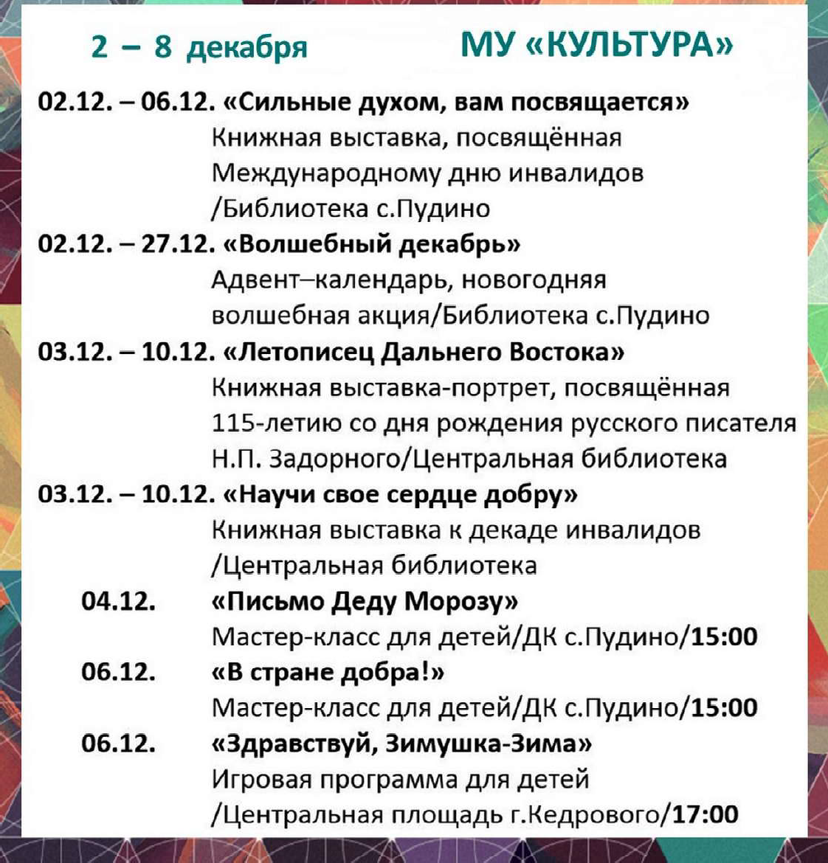

ÏÐÎÃÍÎÇ ÏÎÃÎÄÛ

Учредитель газеты Муниципальное образование

«Город Кедровый»

##### Ответственный за выпуск ВЫСЫПКОВА В.Б.

**НАШ АДРЕС**:

636615, г. Кедровый, 1 мкр-н., д.61 (школа). Тел. (8-38250) **35-115**

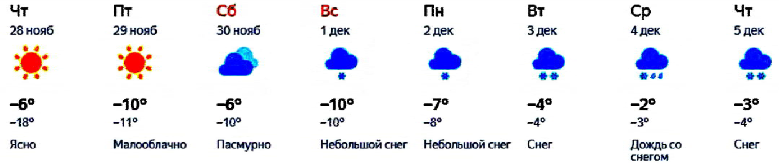

E-mail: [**vkedr@tomsk.gov.ru**](mailto:vkedr@tomsk.gov.ru)

Выходит еженедельно по четвергам. Цена свободная.

**Тираж 200 экз.**

Компьютерная верстка: Корницел Е.А. Отпечатано на ризографе RISO, г. Кедровый.

Подписано в печать 27.11.2024

*За достоверность информации ответственность несут авторы публикаций, за рекламу и объявления - рекламодатели*